嘉義縣平林國民小學E化教學活動成果報告表
主題名稱 | 昆蟲世界 | 活動日期 |  | 98年 4 月 13 日
授課班級 | 四 年 二 班 | 任課教師 |  | 何東錡
成果照片
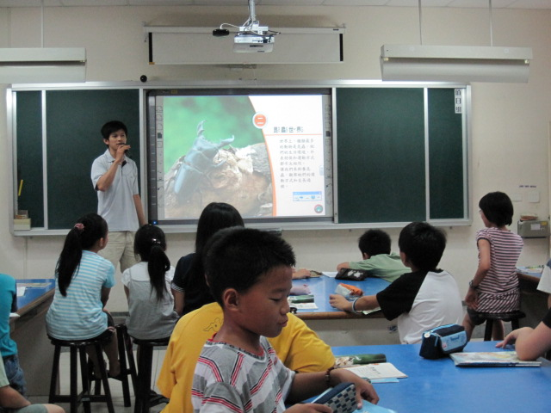  昆蟲教學 |  |  | 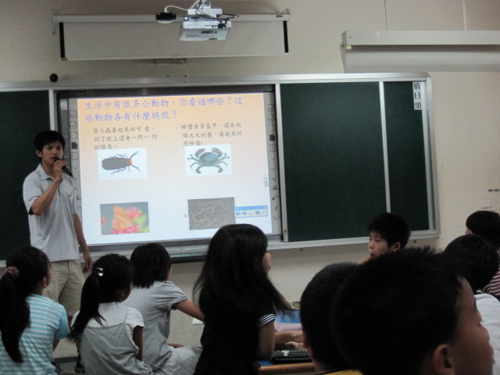  昆蟲特徵教學
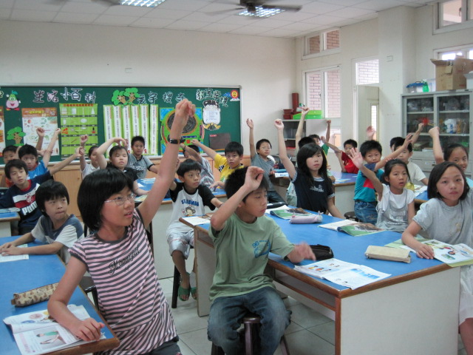  學生參與情形 |  |  | 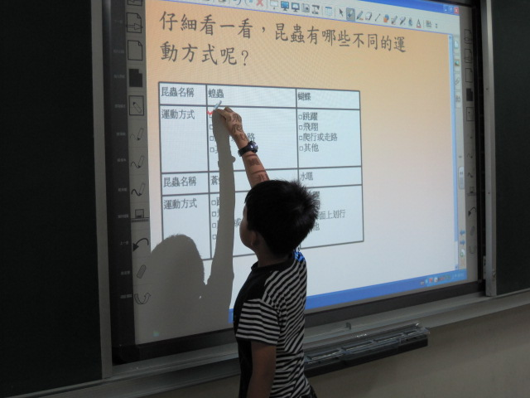  上臺練習
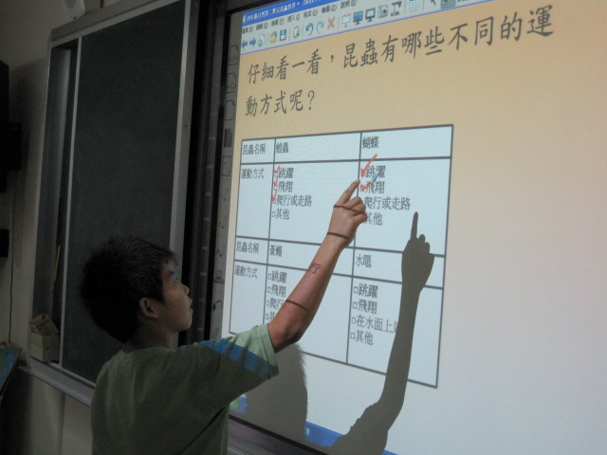  上臺練習 |  |  | 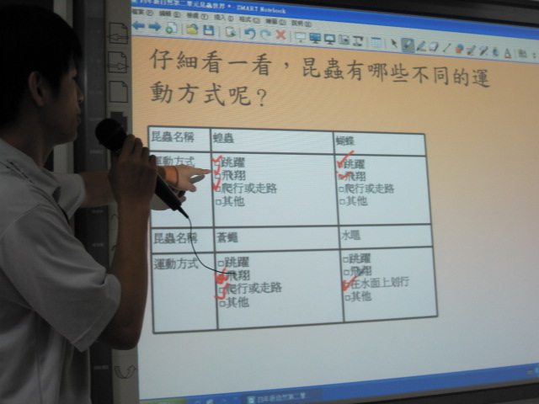  師生討論

嘉義縣平林國民小學E化教學活動成果報告表
主題名稱 | 昆蟲世界 | 活動日期 |  | 98年 4 月 13 日
授課班級 | 四 年 二 班 | 任課教師 |  | 何東錡
成果照片
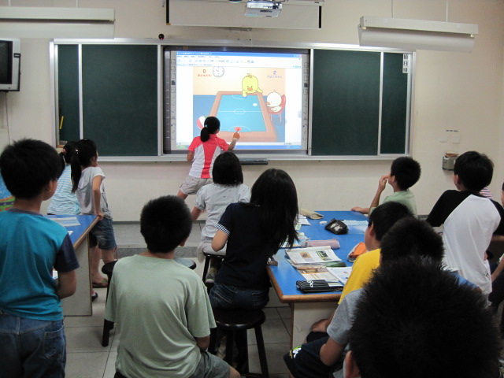  活動一下，提振精神 |  |  | 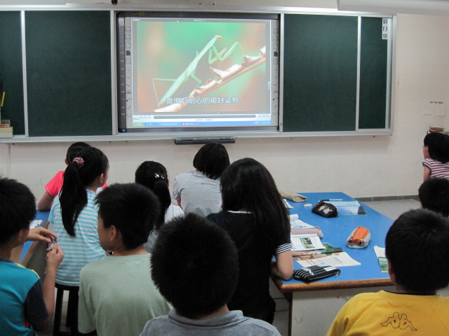  觀看教學短片
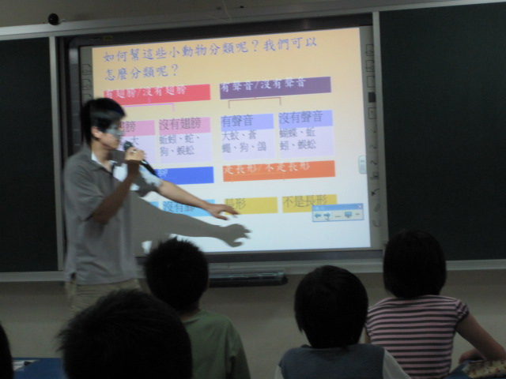  教生討論昆蟲分類方法 |  |  | 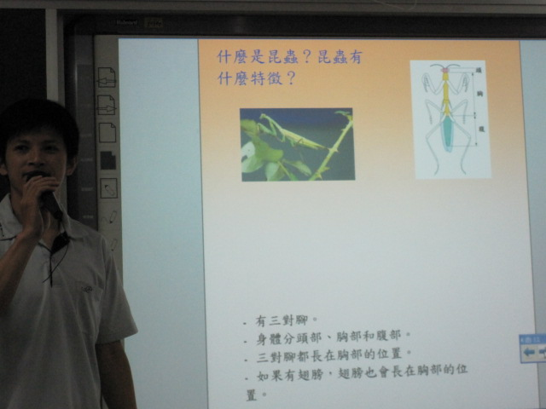  歸納昆蟲分類的方法
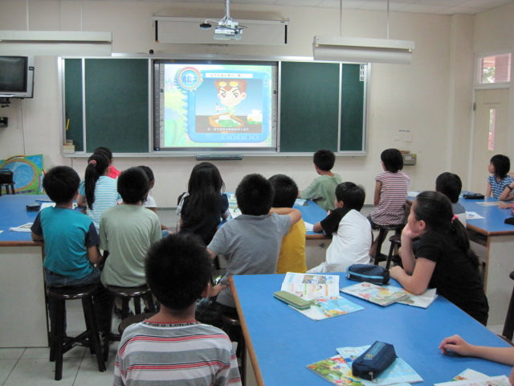  觀看教學小動畫 |  |  | 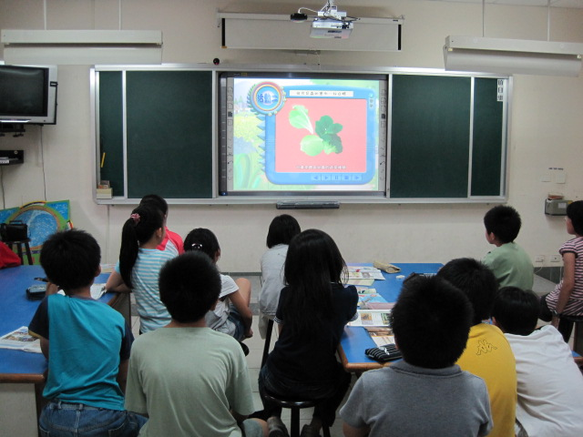  觀看教學小動畫

E化教學過程心得(至少200-400字)：
使用電子白板進行自然科「昆蟲世界」單元的學習，學生能夠更具實的從多媒體的互動中，得到更多的學習成效。在教學過程中時，師生的互動提昇了，學生們的投入與專心度也大大的提昇，我想學習成果也是必然的大大提昇。
使用教具與多媒體一直以來都是教學上很重要的一件事，學生能有視覺上與實物上的接觸、體驗，而令人驚奇的電子白板是科技發展中一個很棒的教學工具。這個工具是提供了一個很好的平台，讓教師在這個多元的數位時代，能有更多元的教學，學生也能有更多元來學習。

